INDICAÇÃO Nº 5684/2017

Sugere ao Poder Executivo Municipal reparo de tapa buraco e limpeza em calçada e massa asfáltica, defronte ao nº 537 da Rua Caiapós, no bairro Jardim São Francisco, haja vista foi realizado serviços referentes à extração de árvore.

Excelentíssimo Senhor Prefeito Municipal,

Nos termos do Art. 108 do Regimento Interno desta Casa de Leis, dirijo-me a Vossa Excelência para sugerir que, por intermédio do Setor competente, seja realizado reparo de tapa buraco e limpeza junto calçada e massa asfáltica defronte ao nº 537 Rua Caiapós, no bairro Jardim São Francisco, neste município, haja vista serviços referente a extração de árvore.
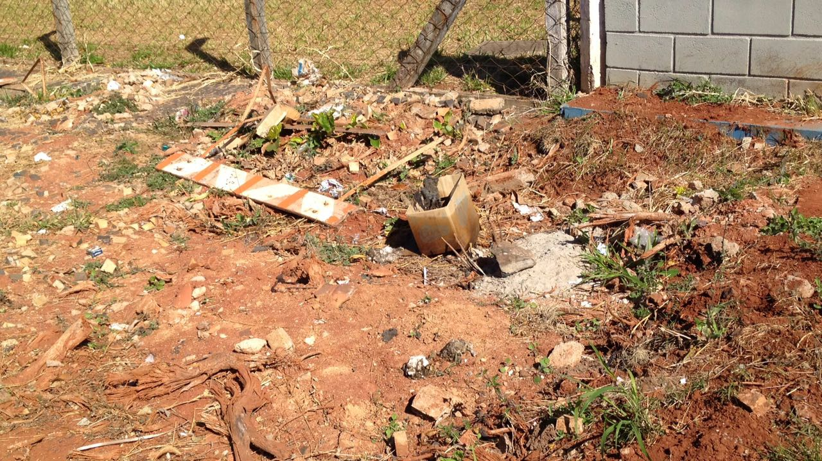

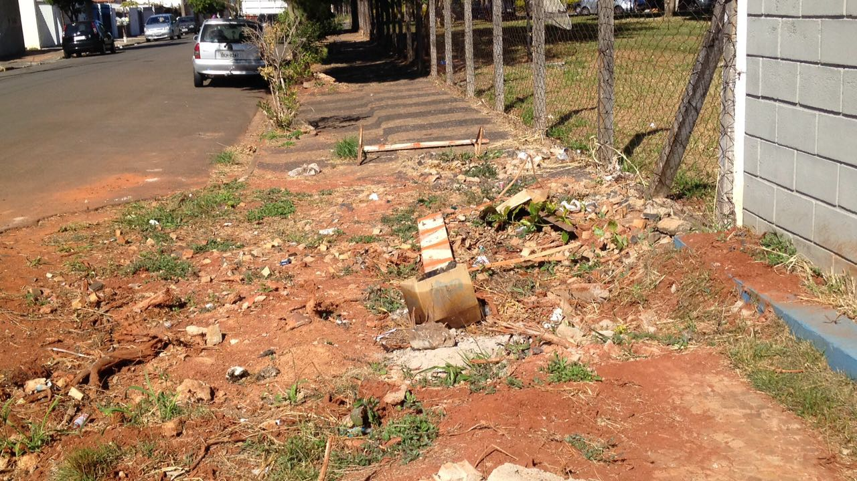

Justificativa:

Conforme solicitação dos moradores do bairro Jardim São Francisco e demais munícipes que passam pelo local, solicito reparo junto à calçada e asfalto conforme endereço acima citado, uma vez que tal problema vem causando transtornos à população. Considerando ainda que a atual situação, além de trazer transtornos aos moradores, também traz riscos de acidentes, devido pedestre estarem utilizando a rua como passagem. Pedimos URGÊNCIA no atendimento dessa indicação.

Plenário “Dr. Tancredo Neves”, em 05 de julho de 2.017.

JESUS VENDEDOR

-Vereador / Vice Presidente-

